

Manual PARA LA REVISION Y SOLUCIÓN DE ERROES DE LA FACTURACIÓN ELECRRONICA.



|  |
| --- |
| Descripción: El presente manual detalla la forma de uso para la revisión y solución de errores en la Facturación Electrónica. |
| Fecha de Creación: 22/01/2024 |
| Creado por: Diego Lema y Dyllan Teran  Última Modificación:  Modificado por: |

Tabla de contenido

1. Objetivos del manual 3

2. Requisitos del sistema 3

3. Cómo localizar el error 4

4. Primer Caso: 5

5. Segundo Caso 6

6. Comprobación de facturación 6

# Objetivos del manual

El propósito principal de este manual es proporcionar a los usuarios una guía completa y clara para la resolución de los errores dados en una facturación electrónica no aprobada, explicando el paso a paso para la solución , aprobación y con el debido chequeo de que la factura se encuentre aprobada.

# Requisitos del sistema

**Requisitos del navegador:**  
Selecciona un navegador web actualizado que sea compatible con el sistema. Pueden incluirse opciones como Chrome, Firefox, Edge o Safari. Especifica la versión recomendada para una experiencia óptima.

**Conexión a Internet:**Asegúrate de contar con una conexión a Internet de banda ancha para garantizar una carga rápida de las páginas y una experiencia sin interrupciones.

**Dispositivo Compatible:**  
Especifica los dispositivos compatibles, ya sea una computadora de escritorio, portátil, tablet o teléfono inteligente. Puede ser relevante indicar si hay alguna preferencia sobre el sistema operativo.

**Credenciales de Acceso:**  
Proporciona información sobre cómo obtener credenciales de acceso, ya sea a través de un proceso de registro en línea o mediante la asignación de cuentas por parte del administrador del sistema.

# Cómo localizar el error

Para comenzar con el seguimiento de las facturas no aprobadas encontramos los dos casos correspondientes

1° Cuando tienen valor “Cero”

2° Cuando tienen algún valor

sigue estos pasos:

1. **Verificamos el Estado y la Descripción:**

* En el Estado verificamos que diga “Rechazado Comprobación”
* En la Descripción verificamos que diga “Documento invalido”

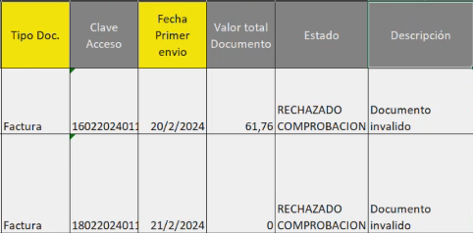

1. **Verificamos en la Base de Datos:**

* Ingresamos a la Base de Datos y visualizamos los estados de las facturas.

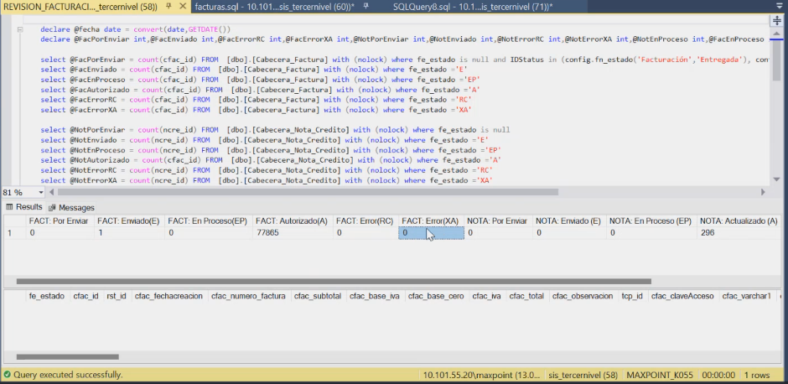

* Varios de estos errores se dan por que se ingreso de mas una letra o a la misma vez un numero en las tarjetas de crédito o en las transacciones,

# Primer Caso:



* En este caso nos fijamos que el valor es “Cero”, lo primero que necesitamos hacer es ingresar a la base de datos y verificar que el valor sea el correcto.
* Para poder ingresar a la Base de Datos copiamos la clave de acceso y vemos a que local pertenece.
* Al verificar que si tenia valor total “Cero”, se notifica a contabilidad que retire la factura mediante un correo.

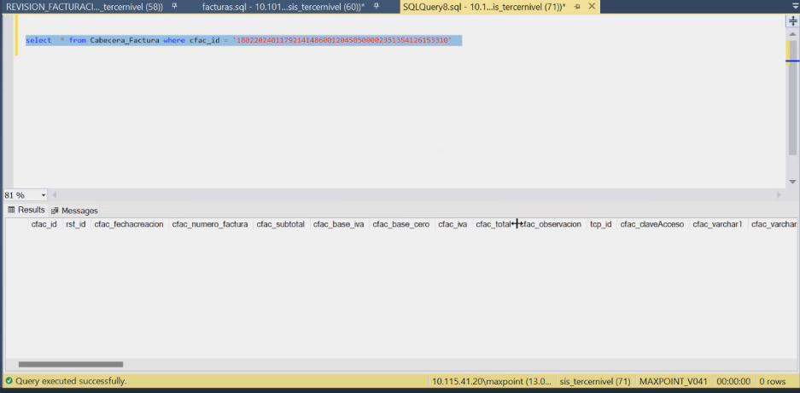

Solicitud de retiro de factura con valor “Cero”

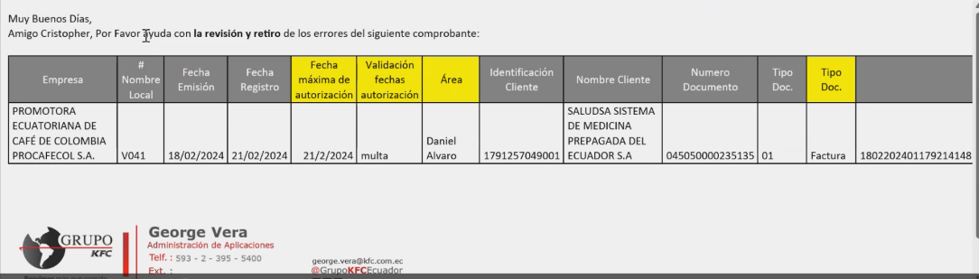

# Segundo Caso

* 1. **Verificamos el Estado y la Descripción:**
* En el Estado verificamos que diga “Rechazado Comprobación”
* En la Descripción verificamos que diga “Documento invalido”



* 1. **Verificamos en la Base de Datos:**
* Ingresamos a la Base de Datos y visualizamos los estados de las facturas.



# Comprobación de facturación

Para la comprobación de que la factura ha sido aprobada y se encuentra en el sistema, aplicamos los siguientes pasos:

* Ingresamos a facturasrestaurantes.corlasosa.com
* Ingresamos los datos del restaurante y también la clave de acceso del usuario
* 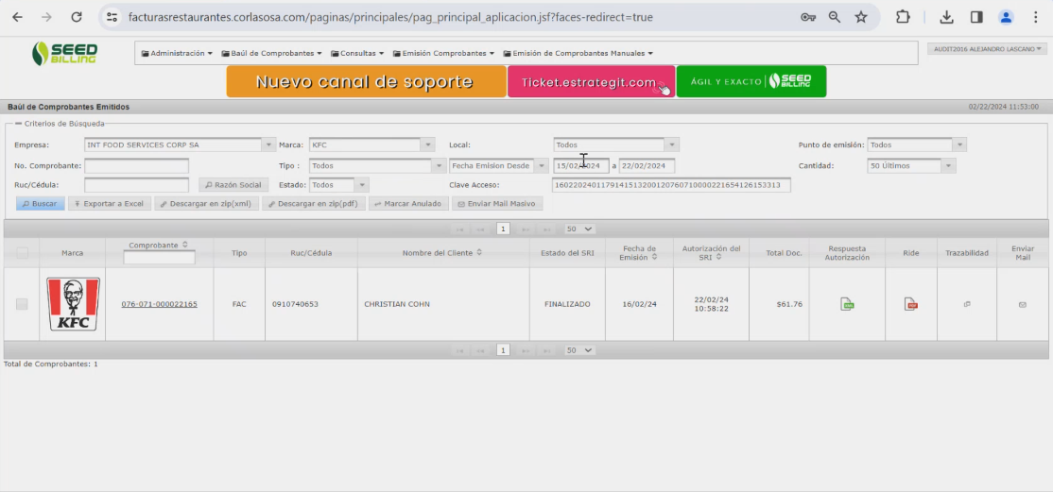Así verificando que el error a sido resuelto y subido correctamente para que el clienta pueda descargar su factura electrónica